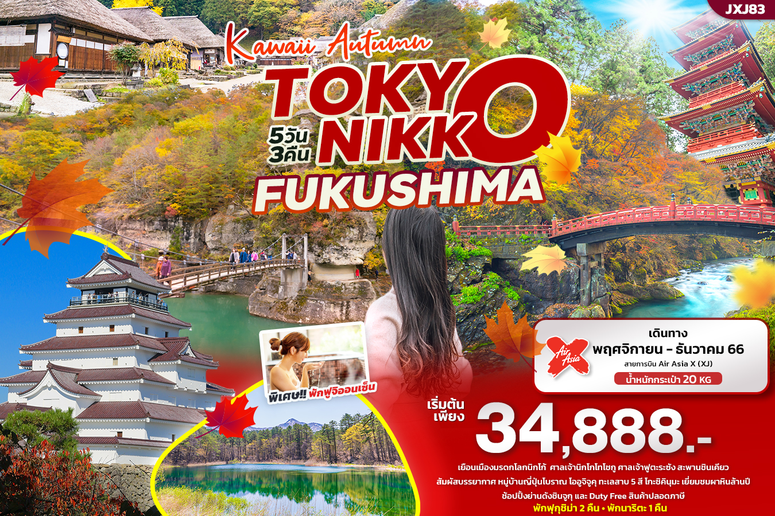

**JXJ83 Kawaii Autumn**

**ฟุกุชิม่า นิกโก้ โตเกียว นาริตะ 5วัน 3คืน**

**เยือนเมืองมรดกโลก**นิกโก้ ศาลเจ้านิกโกไทโช ศาลเจ้าฟูตะระซัง

สะพานชินเคียว สัมผัสบรรยากาศ หมู่บ้านญี่ปุ่นโบราณ โออูจิจูคุ

ทะเลสาบ 5 สี โกะชิคินุมะ เยี่ยมชมผาหินล้านปี

ช้อปปิ้งย่านดังชินจูกุ และ Durty Free สินค้าปลอดภาษี

พักฟูกุชิม่า 2 คืน พักนาริตะ 1 คืน

เดินทางโดยสายการบิน AIR ASIA X (XJ)

น้ำหนักสัมภาระโหลดใต้ท้องเครื่อง 20 kg. / CARRY ON 7 kg

|  |  |  |  |  |  |
| --- | --- | --- | --- | --- | --- |
| วันที่ | โปรแกรมท่องเที่ยว | เช้า | เที่ยง | เย็น | โรงแรม |
| **1** | ท่าอากาศยานนานาชาติสุวรรณภูมิ **XJ600 BKK-NRT 23.50-08.00** |  |  |  |  |
| **2** | ท่าอากาศยานนาริตะ – นิกโก้ - ศาลเจ้านิกโกโทโชกู – ศาลเจ้าฟูตะระซัง - สะพานชินเคียว - Aeon Town Koriyama |  |  |  | Chisun Hotel Koriyama หรือ ระดับใกล้เคียงกัน |
| **3** | วัดนาคาโนะฟุโดซง – ทะเลสาบ 5 สี โกชิคินุมะ - ทะเลสาบอินาวะชิโระ-ปราสาทสึรุกะ | 🍽 | 🍽 | 🍽 | Hotel Listel Inawashiro  Onsen หรือ ระดับใกล้เคียงกัน |
| **4** | หมู่บ้านญี่ปุ่นโออูจิจูคุ - ผาหินล้านปี (To no Hetsuri) - โตเกียว - Duty free - ช้อปปิ้งย่านชินจุกุ | 🍽 | 🍽 |  | The Hedistar Hotel Narita หรือ ระดับใกล้เคียงกัน |
| **5** | ท่าอากาศยานนาริตะ – ท่าอากาศยานนานาชาติสุวรรณภูมิ **XJ601 NRT-BKK 09.15-14.35** | 🍽 |  |  |  |

|  |  |  |  |  |  |
| --- | --- | --- | --- | --- | --- |
| วันเดินทาง | ราคาผู้ใหญ่  (บาท) | ราคาเด็ก 2-11 ปี (บาท) | พักเดี่ยว / เดินทาง  ท่านเดียว เพิ่ม (บาท) | ที่นั่ง | หมายเหตุ |
| 05 - 09 พฤศจิกายน 66 | 36,888 | ไม่มีราคาเด็ก  (Infant ไม่เกิน 2ปี 6,000 บาท) | 8,500 | 34 |  |
| 09 - 13 พฤศจิกายน 66 | 35,888 | 34 |  |
| 12 - 16 พฤศจิกายน 66 | 34,888 | 34 |  |
| 16 - 20 พฤศจิกายน 66 | 35,888 | 34 |  |
| 19 - 23 พฤศจิกายน 66 | 35,888 | 34 |  |
| 23 - 27 พฤศจิกายน 66 | 36,888 | 34 |  |
| 30 พฤศจิกายน - 04 ธันวาคม 66 | 36,888 | 34 |  |
| 03 - 07 ธันวาคม 66 | 36,888 | 34 |  |

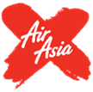**◼ FLIGHT:**

DEPARTURE: XJ600 BKK-NRT 23.50-08.00

RETURN: XJ601 NRT-BKK 09.15-14.35

วันที่หนึ่ง ท่าอากาศยานนานาชาติสุวรรณภูมิ

นิทรรศการ Nabana No Sato Winter Illumination

20.00 น. พร้อมกันที่ ณ ท่าอากาศยานนานาชาติสุวรรณภูมิ อาคารผู้โดยสารระหว่างประเทศขาออก ชั้น 4 เคาน์เตอร์สายการบินAIR ASIA X (XJ) มีเจ้าหน้าที่ของบริษัทฯ คอยอำนวยความสะดวกด้านเอกสารและติดแท็กกระเป๋า

23.50 น. ออกเดินทางออกสู่ ประเทศญี่ปุ่น โดย สายการบิน AIR ASIA X (XJ) เที่ยวบินที่ XJ600

*(ค่าทัวร์ไม่รวมค่าอาหารบนเครื่อง บนเครื่องมีจำหน่าย)*

วันที่สอง ท่าอากาศยานนานาชาตินาริตะ - นิกโก้ - ศาลเจ้านิกโกโทโชกู – ศาลเจ้าฟูตะระซัง - สะพานชินเคียว –

Aeon Town Koriyama  🍽 อาหาร เที่ยง

08.00 น. เดินทางถึงท่าอากาศยานนานาชาตินาริตะ ประเทศญี่ปุ่น *(เวลาท้องถิ่นเร็วกว่าประเทศไทย 2 ชั่วโมง กรุณาปรับนาฬิกา*

*ของท่านเป็นเวลาท้องถิ่น เพื่อความสะดวกในการนัดหมาย)*

นำท่านผ่านพิธีตรวจคนเข้าเมืองและศุลกากร สำคัญ!!! ประเทศญี่ปุ่นไม่อนุญาตให้นำอาหารสด จำพวก เนื้อสัตว์ พืช ผัก ผลไม้ เข้าประเทศ หากฝ่าฝืนจะมีโทษจับและปรับ

นำท่านเดินทางสู่**เมืองนิกโก้ Nikko** ตั้งอยู่ในจังหวัดโทชิกิ (Tochigi) ภูมิภาคคันโต (Kanto Region) ทางทิศตะวันตกของ ประเทศญี่ปุ่น ห่างจากกรุงโตเกียวประมาณ 140 กิโลเมตร เป็นเมืองที่มีความสำคัญทางด้านประวัติศาสตร์ ศิลปะ และวัฒนธรรมอย่างมาก จนได้รับการยกย่องให้เป็นหนึ่งในเมืองมรดกโลกของประเทศญี่ปุ่น และสามารถดึงดูดนักท่องเที่ยวได้มากถึง 12 ล้านคนต่อปี ซึ่งสถานที่ท่องเที่ยวที่สำคัญในนิกโก้จะแบ่งออกเป็น 2 โซนใหญ่ๆ คือ โซนมรดกโลก และ โซนธรรมชาติ ประกอบไปด้วย ศาลเจ้า วัด น้ำตก ทะเลสาบ และอื่นๆ อีกมากมาย

เที่ยง 🍽รับประทานอาหารเที่ยง (มื้อที่1) Bento

เดินทางสู่บริเวณโซนมรดกโลก**ชม**ศาลเจ้านิกโกโทโชกู (Nikko Tosho-gu Shrine) **(ค่าทัวร์รวมค่าเข้าชมเรียบร้อยแล้ว)** เป็นศาลเจ้าเก่าแก่มีประวัติศาสตร์ยาวนานและ**ได้รับการขึ้นทะเบียนเป็นมรดกโลก** เป็นศาลเจ้าประจำตระกูลโทกุงาวะที่โด่งดังในอดีต และยังเป็น สุสานของโชกุนโทกุงาวะ อิเอยะสุ โชกุนผู้พลิกผันชะตาชีวิตของชาวญี่ปุ่น เอกลักษณ์ของศาลเจ้าแห่งนี้อยู่ที่สถาปัตยกรรมระดับสมบัติของชาติซึ่งใช้เทคนิคด้านฮวงจุ้ยประกอบการก่อสร้าง จนได้ชื่อว่าเป็นจุดเสริมดวงชะตาเรื่องโชคลาภ จุดเด่นของศาลเจ้าแห่งนี้ก็คือ ประตูโยเมมงแสนสวย รูปแกะสลักหลากสีสันบนบานประตูนั้นสวยงามน่าชมเป็นอย่างมาก มีระเบียงโทไซไคโรทางฝั่งซ้ายและขวาของประตู ซึ่งประดับด้วยรูปแกะสลักนกและดอกไม้มากมาย และยังจะได้เห็น**รูปแกะสลักลิงสามตัวมิซะรุ** ที่สื่อถึงการไม่ดู ไม่พูด ไม่ฟังและ**รูปแมวนอนหลับเนะมุริเนะโกะ**

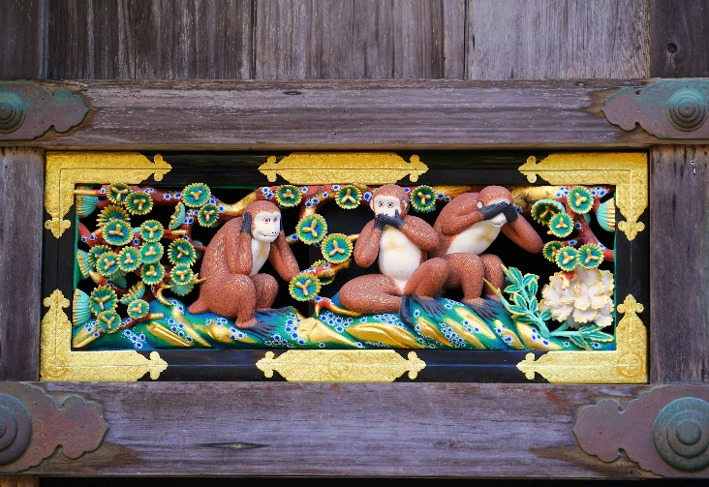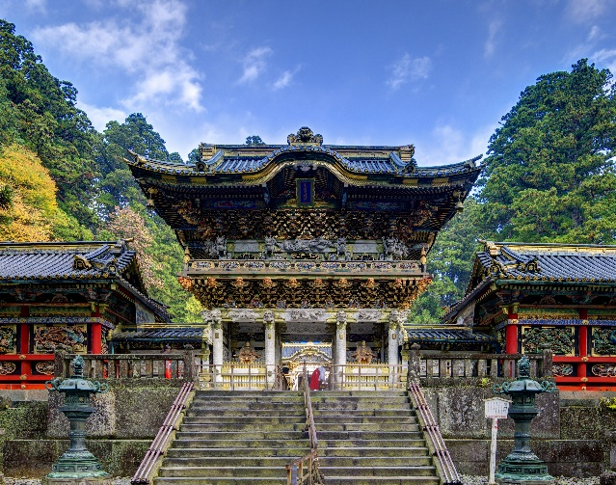

นำท่าน**ชม**ศาลเจ้าฟูตะระซัง (Futarasan Shrine) เป็นหนึ่งใน **"วัดและศาลเจ้าแห่งนิกโก้"** ที่ได้รับการขึ้นทะเบียนเป็นมรดกโลกร่วมกับศาลเจ้านิกโก้โทโชกูและวัดรินโนจิ ซึ่งเป็นผู้เผยแพร่พุทธศาสนาในญี่ปุ่นศาลเจ้าแห่งนี้จะมีความกว้างขวาง บรรยากาศดีอุดมไปด้วยแมกไม้ อากาศดีเพราะอยู่บนเขา นอกจากความสำคัญในแง่ศาสนสถานแล้ว ทิวทัศน์ก็เป็นอีกสิ่งหนึ่งที่เชิญชวนผู้คนมาเยี่ยมเยือน นำท่าน**ชม**สะพานชินเคียว (Shinkyo Bridge) ค่าทัวร์ไม่รวมค่าข้ามสะพาน 300 เยน เป็น 1 ใน 103 มรดกทางวัฒนธรรมอันล้ำค่าของนิกโก้ที่ถูกขึ้นทะเบียนรวมในนาม “หมู่ศาลเจ้าและวัดแห่งนิกโกะ (Shrines and Temples of Nikko)” ซึ่งได้รับการจดทะเบียนให้เป็นมรดกโลก UNESCO World Heritage Site เป็นสะพานแดงพาดข้ามลำธารสีสวย มีแบ็คกราวเป็นบรรยากาศขุนเขาอันชื่นใจ ได้รับการจัดอันดับให้ติด 1 ใน 3 ของสะพานที่สวยที่สุดของประเทศญี่ปุ่น นับเป็นจุดถ่ายภาพที่ไม่ควรพลาด

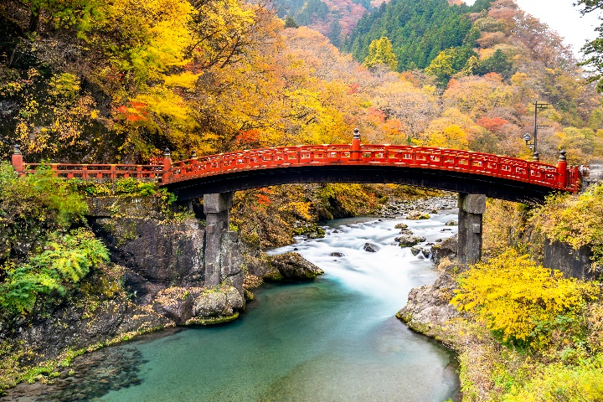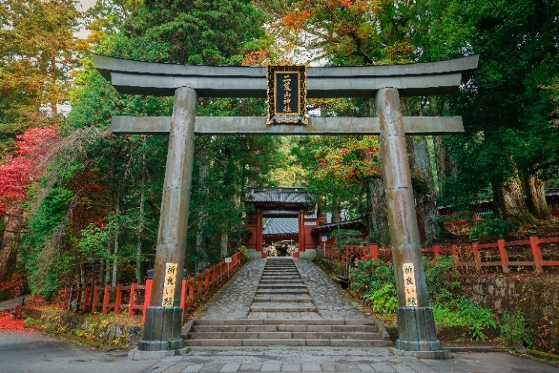

จากนำท่านเดินทางสู่**เมืองโคริยามะ(Koriyama)** ตั้งอยู่ใน**จังหวัดฟุกุชิมะ(Fukushima)** จุดเด่นของเมืองนี้คือทำเลที่เป็นศูนย์กลางในการคมนาคม มีรถไฟชินคังเซ็นวิ่งผ่านทำให้เดินทางเชื่อมต่อไปยังเมืองท่องเที่ยวสำคัญหลายเมือง

จากนำท่านเดินทางสู่ Aeon Town Koriyama มีร้านอาหาร ร้าน 100 เยน มีโซนช้อปปิ้ง มีหลากหลายร้านให้ท่านได้เลือกซื้อมากมาย เครื่องสำอาง ของกิน ของฝาก เป็นต้น

🍽อิสระอาหารเย็นตามอัธยาศัย เพื่อให้ทุกท่านได้เพลิดเพลินกับการช้อปปิ้ง

**หลังจากนั้นพาทุกท่านเดินทางสู่ที่พักเพื่อเช็คอินและพักผ่อนตามอัธยาศัย**

ที่พัก: Chisun Hotel Koriyama หรือระดับใกล้เคียงกัน

ชื่อโรงแรมที่ท่านพัก ทางบริษัทจะทำการแจ้งพร้อมใบนัดหมาย 5-7 วัน ก่อนเดินทาง

วันที่สาม วัดนาคาโนะฟุโดซง – ทะเลสาบ 5 สี โกชิคินุมะ – ทะเลสาบอินาวะชิโระ – ปราสาทสึรุกะ

🍽 อาหาร เช้า , เที่ยง , เย็น

เช้า 🍽 รับประทานอาหารเช้า ณ โรงแรม (มื้อที่2)

นำท่านเดินทางสู่วัดนาคาโนะฟุโดซง(Nakano Fudoson Temple) ดินแดนศักดิ์สิทธิ์ที่แวดล้อมด้วยธรรมชาติที่งดงามท่ามกลางภูเขา ย้อนไปเมื่อ 800 กว่าปี ขณะที่พระเคเมียวโดจินกำลังธุดงค์อยู่ จู่ๆ ก็ปรากฏเลียงผานำพาพระเคเมียวโดจินมายังที่แห่งนี้ แล้วได้ยินเสียงเทพเจ้า จึงสร้างวัดแห่งนี้และทำพิธีบวงสรวงเหล่าเทพเจ้า จากนั้นท่านได้จุดเทียนเพื่อแสดงถึงการเริ่มต้นสร้างวัดแห่งนี้ ว่ากันว่าแสงเทียนที่ท่านจุดนั้นยังคงสว่างไสวอยู่ภายในถ้ำจนถึงทุกวันนี้

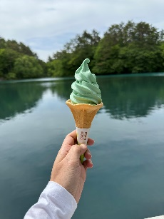นำท่านเดินทางสู่ทะเลสาบ 5 สี โกะชิคินุมะ (Goshikinuma Ponds) เป็นที่รู้จักในนามทะเลสาบ 5 สี ที่จริงแล้วที่ทะเลสาบแห่งนี้เป็นที่รวมทะเลสาบมากกว่า 40 แห่ง เป็นที่รู้จักกันทั่วไป คือ “บึงอากะนุมะ” หรืออีกชื่อว่า “บึงน้ำสีแดง” และ “บึงมิโดรินุมะ”หรือที่รู้จักกันในนามของ “บึงน้ำสีเขียว” เป็นต้น ซึ่งสีของน้ำจะเปลี่ยนแปลงไปตามสภาพภูมิอากาศทะเลสาบแห่งนี้เกิดจากการระเบิดของภูเขาไฟ ซึ่งเกิดขึ้นตั้งแต่ปี ค.ศ. 1888 ให้ท่านได้ชมความสวยงามของทะเลสาบหลากสี ผสมผสานกับสีของต้นไม้ที่กำลังเปลี่ยนสีอย่างสวยงาม แล้วต้องไปดู**ปลาคราฟ** จะออกมาให้เห็นมีหลายตัว แต่จะมีตัวนึง ที่จะ**มีรูปหัวใจสีแดง**อยู่ที่ตัวปลา ท่านใดเห็นปลาคราฟที่เป็นรูปหัวใจแสดงว่าโชคดีมาก และที่พลาดไม่ได้ต้องกิน**ไอศครีม Goshikinuma original** ไปแล้วต้องไปลองอร่อยมาก ไม่หวานเหมือนซอฟครีมทั่วไป อมเปรี้ยวนิดๆ ทานแล้วสดชื่น

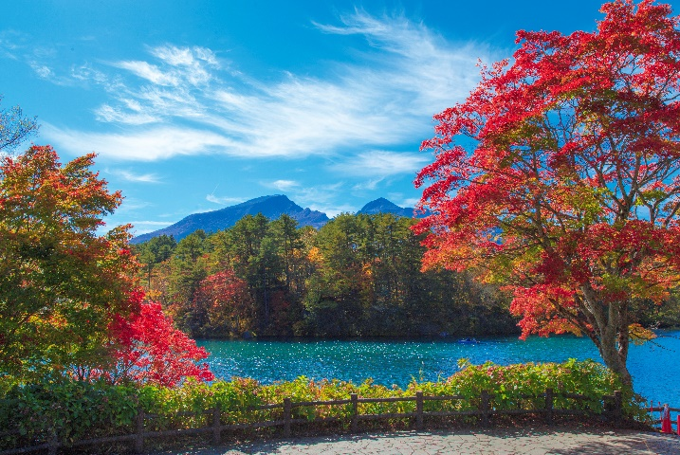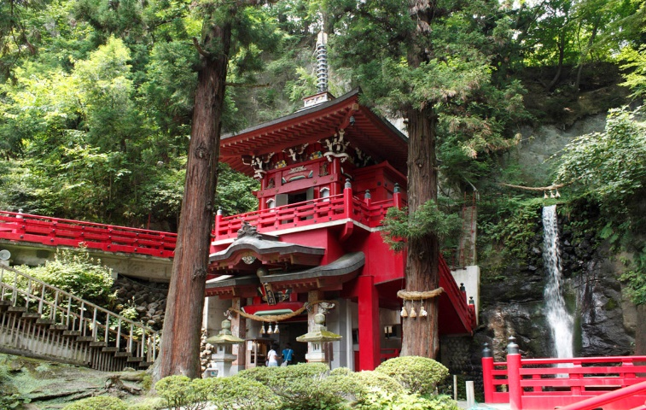

เที่ยง 🍽รับประทานอาหารเที่ยง (มื้อที่3)

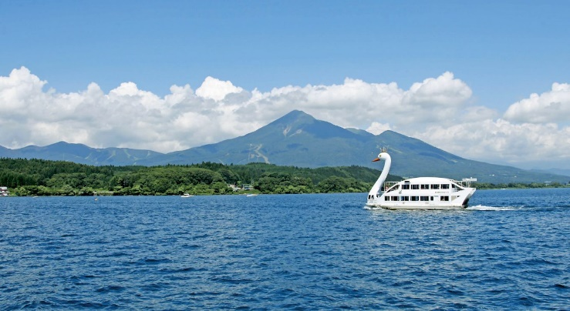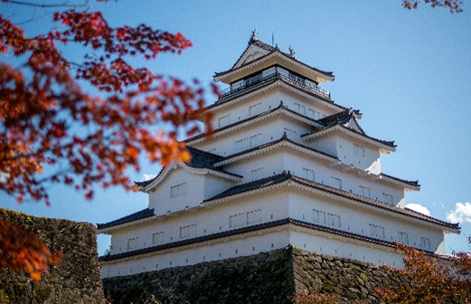 นำท่าน**แวะชม**ทะเลสาบอินะวะชิโระ(LAKE INAWASHIRO) ตั้งอยู่บริเวณใจกลางจังหวัดฟุกุชิมะ (FUKUSHIMA) **ช่วงฤดูร้อน**สามารถสนุกไปกับกีฬาทางน้ำอย่างการพายเรือแคนู เล่นเวคบอร์ด หรือว่ายน้ำได้ รวมไปถึงการตั้งแคมป์และชมนกก็เป็นอีกวิธีสบายๆ ที่คุณสามารถชื่นชมความงามตามธรรมชาติให้เต็มตาได้ ถือเป็นทะเลสาบที่สามารถสนุกได้หลายแบบเลยทีเดียวและ**ช่วงฤดูหนาว** จะมีฝูงหงส์จำนวนมากอพยพมาริมทะเลสาบ แม้อากาศจะหนาวจัดมีหิมะปกคลุม ทะเลสาบอินะวะชิโระนั้นใหญ่เป็นอันดับสี่ในประเทศญี่ปุ่น และมีภาพสะท้อนของภูเขาบันไดปรากฏอยู่บนผิวน้ำด้วย ความสวยงามนี้ทำให้เป็นที่รู้จักกันในชื่อ "กระจกแห่งสวรรค์ นำท่าน**ชม**ปราสาทสึรุกะ (TSURUGA CASTLE) **(ถ่ายภาพด้านนอก)** ค่าทัวร์ไม่รวมค่าเข้าภายในปราสาท ถูกสร้างขึ้นในปี 1384 มีการเปลี่ยนผู้ปกครองมาหลายครั้งในช่วงที่ยังเป็นภูมิภาคอาอิซุ และถูกทำลายลงหลังจากเกิดสงครามโบชิน(Boshin war) ปี 1868 ซึ่งเกิดการจลาจลต่อต้านรัฐบาลสมัยเมจิ ทำให้สิ้นสุดยุคศักดินายึดอำนาจท่านโทคุกาว่าโชกุน ต่อมาปราสาทได้ถูกฟื้นฟูขึ้นมาใหม่ด้วยคอนกรีต หลังคาเดิมซึ่งเป็นสีเทากลับกลายเป็นสีแดงเป็นเอกลักษณ์ไม่ซ้ำกับปราสาทแห่งอื่นในญี่ปุ่น

เย็น 🍽รับประทานอาหารเย็น ณ โรงแรม (มื้อที่4)

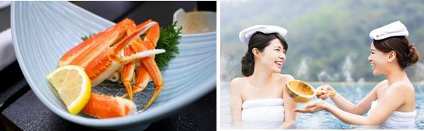หลังอาหารไม่ควรพลาดประสบการณ์ **สัมผัสวัฒนธรรม** การอาบน้ำแร่ออนเซ็น (Onsen) น้ำแร่ในสไตล์ญี่ปุ่น ให้ท่านได้พักผ่อนอย่างเต็มอิ่ม ซึ่งชาวญี่ปุ่นเชื่อว่าน้ำแร่ธรรมชาตินี้มีส่วนช่วยเรื่อง ระบบการหมุนเวียนของเลือดดีขึ้น การบรรเทาอาการปวดเมื่อยต่างๆ และช่วยผ่อนคลายความตึงเครียดได้พร้อมบำรุงผิวพรรณให้เปล่งปลั่ง

ที่พัก: Hotel Listel Inawashiro Onsen หรือระดับใกล้เคียงกัน

ชื่อโรงแรมที่ท่านพัก ทางบริษัทจะทำการแจ้งพร้อมใบนัดหมาย 5-7 วัน ก่อนเดินทาง

วันที่สี่ หมู่บ้านญี่ปุ่นโบราณ โออูจิจูคุ - ผาหินล้านปี (To no Hetsuri) โตเกียว - ช้อปปิ้งDuty free - ช้อปปิ้งย่านชินจุกุ 🍽 อาหาร เช้า,เที่ยง

เช้า 🍽 รับประทานอาหารเช้า ณ โรงแรม (มื้อที่5)

นำท่าน**สัมผัสบรรยากาศ** หมู่บ้านญี่ปุ่นโบราณ โออูจิจูคุ(Ouchi-juku) ได้รับการขึ้นทะเบียนเป็นเขตอนุรักษ์สิ่งปลูกสร้างอันสำคัญของประเทศในปี 1981 ซึ่งมีอาคารบ้านเรือนเก่าแก่ที่มีอายุมากกว่า 300 ปี ปัจจุบันนี้บ้านสไตล์ญี่ปุ่นแบบมุงหลังคายังคงรักษาไว้เป็นอย่างดี และดัดแปลงเป็นร้านค้า ร้านอาหาร และบ้านพักแบบโฮมสเตย์ต่างๆ อาหารยอดนิยมคือบะหมี่โซบะ ไฮไลท์สำคัญของหมู่บ้านญี่ปุ่นโบราณ โออุจิจูคุคือ**โซบะต้นหอมยักษ์ (Negi Soba)** เป็นโซบะเย็นโดยใช้ต้นหอมยักษ์ ซดน้ำซุปร้อนๆ แล้วกัดต้นหอมตามและปลาเทร้าต์ย่าง นำท่าน**เยี่ยมชม**ผาหินล้านปี (To no Hetsuri) หน้าผาริมแม่น้ำโอคาวะ ที่ถูกกัดเซาะจนสึกกร่อนเป็นเวลานานถึงล้านปี กลายเป็นรูปร่างหน้าตาสวยงามอย่าง ปัจจุบัน พื้นที่แห่งนี้เป็นสถานที่ท่องเที่ยวยอดนิยมในจังหวัดฟุกุชิมะ มีจุดชมวิวทางธรรมชาติที่งดงามมากมายไม่ว่าจะอยู่ในฤดูกาลไหนก็ตาม ทำให้ที่แห่งนี้ได้รับการจัดให้เป็นอนุสาวรีย์หน้าผาหินทางธรรมชาติที่มีความสำคัญอีกด้วย

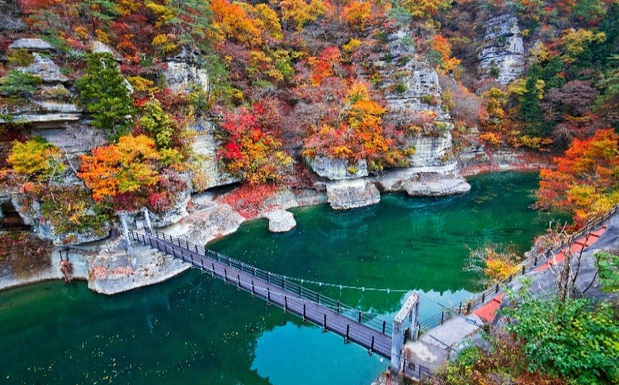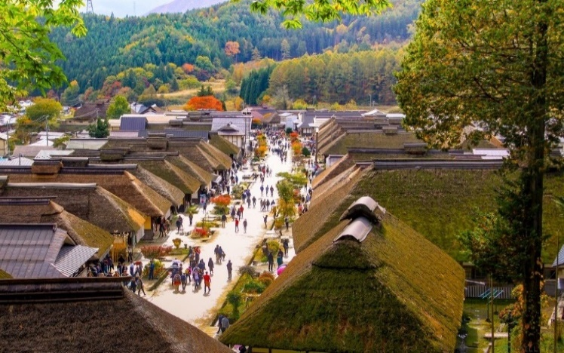

เที่ยง 🍽รับประทานอาหารเที่ยง (มื้อที่6) Japanese Set

นำท่านสู่**กรุงโตเกียว**หรือชื่ออย่างเป็นทางการว่า**มหานครโตเกียว** เป็นเมืองหลวงของประเทศญี่ปุ่น

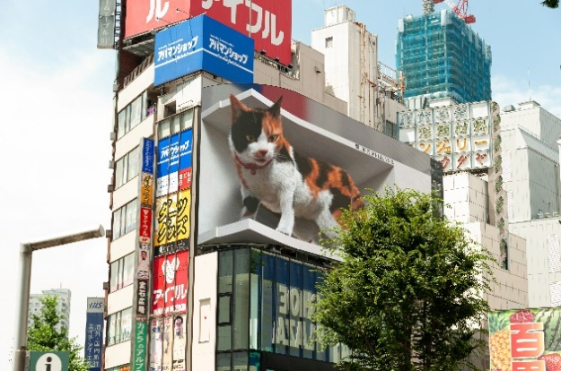จากนั้นให้ท่านช้อปปิ้งสินค้าปลอดภาษี(Duty Free Shop) ที่รวบรวมสินค้าหลากหลาย มีทั้ง เครื่องสำอาง อาหารเสริมในราคาพิเศษและมีชื่อเสียงที่เห็นแล้วต้องรู้ว่ามาจากประเทศญี่ปุ่น เช่น โฟมถ่านหินฟูเขาไฟผสมด้วย สาเก, ลูกพลับ และไฮยารูลอน ช่วยขจัดสิ่งสกปรกและรักษาปัญหาผิว สามารถใช้ได้ทุกสภาพผิวแม้ผิวแพ้ง่าย และอาหารเสริม วิตามิน ครีมต่างๆ และนำท่านสู่ย่านชินจุกุ(Shinjuku) ช้อปปิ้งที่นี่เป็นแหล่งบันเทิงและแหล่งช้อปปิ้งขนาดใหญ่ เป็นศูนย์รวมแฟชั่นเก๋ๆ เท่ๆ ของเหล่าบรรดาแฟชั่นนิสต้า มีสถานีรถไฟชินจูกุที่เป็นเหมือนศูนย์กลางของย่านนี้ ซึ่งเป็นหนึ่งในสถานีที่คึกคักที่สุดในญี่ปุ่น เป็นย่านที่เต็มไปด้วยห้างสรรพสินค้า, ร้านเครื่องใช้ไฟฟ้าขนาดใหญ่อย่าง Big Camera และย่านบันเทิงยามราตรีที่ใหญ่ที่สุดในญี่ปุ่น 🍽อิสระอาหารเย็นตามอัธยาศัย เพื่อให้ทุกท่านได้เพลิดเพลินกับการช้อปปิ้ง

เย็น 🍽 อิสระอาหารเย็นตามอัธยาศัย (บริเวณใกล้เคียงโรงแรม The Hedistar Hotel Narita มีห้าง AEON TOWN NARITA-TOMISATO ท่านสามารถอิสระอาหารเย็นที่นั้นได้)

ที่พัก: Hedistar Hotel Narita 3* หรือระดับใกล้เคียงกัน

ชื่อโรงแรมที่ท่านพัก ทางบริษัทจะทำการแจ้งพร้อมใบนัดหมาย 5 วันก่อนเดินทาง

วันที่ห้า ท่าอากาศยานนานาชาตินาริตะ - ท่าอากาศยานนานาชาติสุวรรณภูมิ 🍽 อาหาร เช้า

เช้า 🍽 รับประทานอาหารเช้า ณ โรงแรม (มื้อที่7) หรือ บริการอาหารเช้าแบบ SET BOX (กรณีที่พักอยู่ห่างสนามบิน หรือ

กรณีห้องอาหารโรงแรมเปิดช้า)

เดินทางสู่ท่าอากาศยานนานาชาตินาริตะ เพื่อเตรียมตัวเดินทางกลับกรุงเทพฯ ประเทศไทย

09.15 น. ออกเดินทางสู่ ท่าอากาศยานนานาชาติสุวรรณภูมิ โดย สายการบิน AIR ASIA X (XJ) เที่ยวบินที่ XJ601

*(ค่าทัวร์ไม่รวมค่าอาหารบนเครื่อง บนเครื่องมีจำหน่าย)*

14.35 น. เดินทางถึง ท่าอากาศยานนานาชาติสุวรรณภูมิ โดยสวัสดิภาพ

*************************************

**หมายเหตุ :** รายการทัวร์สามารถเปลี่ยนแปลงได้ตามความเหมาะสม เนื่องจากสภาวะอากาศ, การเมือง, สายการบิน การจราจรช่วงเทศกาลหรือวันหยุดของญี่ปุ่น เป็นต้น โดยมิต้องแจ้งให้ทราบล่วงหน้า โดยทางผู้จัดจะปรับเปลี่ยนโดยคำนึงถึงผลประโยชน์ของท่านเป็นหลัก เพื่อให้ท่านท่องเที่ยวได้ครบถ้วนตามโปรแกรม

การบริการของรถบัสนำเที่ยวญี่ปุ่น ตามกฎหมายของประเทศญี่ปุ่น สามารถให้บริการวันละ 12 ชั่วโมง มิอาจเพิ่มเวลาได้ โดยมัคคุเทศก์และคนขับจะเป็นผู้บริหารเวลาตามความเหมาะสม จึงขอสงวนสิทธิ์ในการปรับเปลี่ยนเวลาท่องเที่ยวตามสถานที่ในโปรแกรมการเดินทาง

**ประกาศสำคัญ** : รับเฉพาะผู้มีวัตถุประสงค์เพื่อการท่องเที่ยวเท่านั้น ค่าทัวร์ที่จ่ายให้กับผู้จัด เป็นการชำระแบบจ่ายชำระขาด และผู้จัดได้ชำระให้กับสายการบินและสถานที่ต่างๆ แบบชำระขาดเช่นกันก่อนออกเดินทาง ฉะนั้นหากท่านไม่ได้ร่วมเดินทางหรือใช้บริการตามรายการไม่ด้วยสาเหตุใด หรือได้รับการปฏิเสธการเข้าหรือออกนอกเมืองจากประเทศในรายการ (ประเทศไทยและประเทศญี่ปุ่น) ทางผู้จัดขอสงวนสิทธิการคืนเงินสดส่วนใดๆ รวมทั้งค่าตั๋วเครื่องบินให้แก่ท่าน

เงื่อนไขการให้บริการ

► การเดินทางครั้งนี้จะต้องมีจำนวน 20 ท่านขึ้นไป กรณีไม่ถึงจำนวนดังกล่าว

- จะส่งจอยน์ทัวร์กับบริษัทที่มีโปรแกรมใกล้เคียงกัน

- หรือเลื่อน หรือยกเลิกการออกเดินทาง โดยทางบริษัทจะทำการแจ้งให้ท่านทราบล่วงหน้าก่อนการเดินทางประมาณ 10 วัน

- หรือขอสงวนสิทธิ์ในการปรับราคาค่าบริการเพิ่ม (ในกรณีที่ผู้เดินทางไม่ถึง 15 ท่าน และท่านยังประสงค์เดินทางต่อ) โดยทางบริษัทจะทำการแจ้งให้ท่านทราบก่อนล่วงหน้า

► ในกรณีที่ลูกค้าต้องออกตั๋วโดยสารภายในประเทศ กรุณาติดต่อเจ้าหน้าที่ของบริษัทฯ ก่อนทุกครั้ง มิฉะนั้นทางบริษัทจะไม่รับผิดชอบใดๆ ทั้งสิ้น

► การจองทัวร์และชำระค่าบริการ

- กรุณาชำระค่ามัดจำ ท่านละ 20,000 บาท กรุณาส่งสำเนาหน้าพาสปอร์ต พร้อมเอกสารชำระมัดจำค่าทัวร์

- ค่าทัวร์ส่วนที่เหลือชำระ 25-30 วันก่อนออกเดินทาง กรณีบริษัทฯจำเป็นต้องออกตั๋วก่อนท่านจำเป็นต้องชำระค่าทัวร์ส่วนที่เหลือตามที่บริษัทกำหนดแจ้งเท่านั้น

**สำคัญ** สำเนาหน้าพาสปอร์ตผู้เดินทาง (จะต้องมีอายุเหลือมากกว่า 6 เดือน ก่อนหมดอายุนับจากวันเดินทางไป-กลับและจำนวนหน้าหนังสือเดินทางต้องเหลือว่างสำหรับติดวีซ่าไม่ต่ำกว่า 3 หน้า) **กรุณาตรวจสอบก่อนส่งให้บริษัทมิฉะนั้นทางบริษัทจะไม่รับผิดชอบกรณีพาสปอร์ตหมดอายุ ** กรุณาส่งพร้อมพร้อมหลักฐานการโอนเงินมัดจำ

เงื่อนไขการยกเลิก

* ยกเลิกก่อนการเดินทางตั้งแต่ 30 วัน ขึ้นไป คืนเงินค่าทัวร์โดยหักค่าใช้จ่ายที่เกิดขึ้นจริง
* ยกเลิกก่อนการเดินทาง 15-29 วัน ยึดเงิน 50% จากยอดที่ลูกค้าชำระมา และเก็บค่าใช้จ่ายที่เกิดขึ้นจริง(ถ้ามี)
* ยกเลิกก่อนการเดินทางน้อยกว่า 15 วัน ขอสงวนสิทธิ์ยึดเงินเต็มจำนวน

*กรณีมีเหตุยกเลิกทัวร์ โดยไม่ใช่ความผิดของบริษัททัวร์ คืนเงินค่าทัวร์โดยหักค่าใช้จ่ายที่เกิดขึ้นจริง(ถ้ามี)

*ค่าใช้จ่ายที่เกิดขึ้นจริง เช่น ค่ามัดจำตั๋วเครื่องบิน โรงแรม ค่าวีซ่า และค่าใช้จ่ายจำเป็นอื่นๆ

อัตราค่าบริการนี้รวม

1. ค่าตั๋วโดยสารเครื่องบินไป-กลับ ชั้นประหยัดพร้อมค่าภาษีสนามบินทุกแห่งตามรายการทัวร์ข้างต้น *(ตั๋วกรุ๊ปไม่สามารถUpgradeที่นั่ง ได้ และต้องเดินทางไป-กลับพร้อมตั๋วกรุ๊ปเท่านั้นไม่สามารถเลื่อนวันได้)*
2. ค่าที่พักห้องละ 2-3 ท่าน ตามโรงแรมที่ระบุไว้ในรายการหรือ ระดับใกล้เคียงกัน

กรณีพัก 3 ท่านถ้าวันที่เข้าพักห้องโรงแรม ไม่มีห้อง TRP ( 3 ท่าน) อาจจำเป็นต้องแยกพัก 2 ห้อง (มีค่าใช้จ่ายพักเดี่ยวเพิ่ม)

กรณีห้อง TWIN BED (เตียงเดี่ยว 2 เตียง) ซึ่งโรงแรมไม่มีหรือเต็ม ทางบริษัทขอปรับเป็นห้อง DOUBLE BED แทนโดยมิต้องแจ้งให้ทราบล่วงหน้า หรือ หากต้องการห้องพักแบบ DOUBLE BED ( 1 เตียงใหญ่) ซึ่งโรงแรมไม่มีหรือเต็ม ทางบริษัทขอปรับเป็นห้อง TWIN BED แทนโดยมิต้องแจ้งให้ทราบล่วงหน้า กรณีห้องพักในเมืองที่ระบุไว้ในโปรแกรมมีเทศกาลวันหยุด มีงานแฟร์ต่างๆ บริษัทขอจัดที่พักในเมืองใกล้เคียงแทน

1. ค่าอาหาร ค่าเข้าชม และ ค่ายานพาหนะทุกชนิด ตามที่ระบุไว้ในรายการทัวร์ข้างต้น
2. เจ้าหน้าที่บริษัท ฯ คอยอำนวยความสะดวกตลอดการเดินทาง
3. ค่าน้ำหนักกระเป๋า สายการบิน AirAsia X (XJ) สัมภาระโหลดใต้ท้องเครื่อง ไม่เกิน 20 กิโลกรัมและ ถือขึ้นเครื่องได้ 7 กิโลกรัม และค่าประกันวินาศภัยเครื่องบินตามเงื่อนไขของแต่ละสายการบินที่มีการเรียกเก็บ และกรณีสัมภาระเกินท่านต้องเสียค่าปรับตามที่สายการบินเรียกเก็บ **กรณีท่านมีความประสงค์จะซื้อน้ำหนักเพิ่ม กรุณาแจ้งพร้อมจองทัวร์หรือก่อนเดินทางอย่างช้า 10วัน พร้อมชำระค่าน้ำหนัก**

ซื้อน้ำหนักเพิ่ม 5 กก. ชำระเพิ่ม 700 บาท /เพิ่ม 10 กก. ชำระเพิ่ม 1,400 บาท/เพิ่ม 20 กก. ชำระเพิ่ม 3,500 บาท

1. ค่าประกันอุบัติเหตุตามกรมธรรม์วงเงิน 1,000,000 บาท ค่ารักษาพยาบาล ตามเงื่อนไขของบริษัทฯ ประกันภัยที่บริษัททำไว้ ทั้งนี้ย่อมอยู่ในข้อจำกัดที่มีการตกลงไว้กับบริษัทประกันชีวิต ทุกกรณี ต้องมีใบเสร็จและเอกสารรับรองทางการแพทย์ จากหน่วยงานที่เกี่ยวข้อง ไม่รวมประกันสุขภาพ ท่านสามารถสั่งซื้อประกันสุขภาพเพิ่มได้จากบริษัทประกันทั่วไป
2. ค่าภาษีสนามบิน และค่าภาษีน้ำมันตามรายการทัวร์
3. ค่ารถปรับอากาศนำเที่ยวตามระบุไว้ในรายการ พร้อมคนขับรถ (กฎหมายไม่อนุญาตให้คนขับรถเกิน 12 ช.ม./วัน)
4. ค่า Vat 7% และ ค่าภาษีหัก ณ ที่จ่าย 3%

อัตราค่าบริการนี้ไม่รวม

1. ค่าทำหนังสือเดินทางไทย และเอกสารต่างด้าวต่างๆ
2. ค่าใช้จ่ายอื่นๆ ที่นอกเหนือจากรายการระบุ อาทิเช่น ค่าอาหาร เครื่องดื่ม ค่าซักรีด ค่าโทรศัพท์ เป็นต้น
3. ค่าภาษีทุกรายการคิดจากยอดบริการ, ค่าภาษีเดินทาง (ถ้ามีการเรียกเก็บ)
4. ค่าภาษีน้ำมันที่สายการบินเรียกเก็บเพิ่มภายหลังจากทางบริษัทฯได้ออกตั๋วเครื่องบิน และได้ทำการขายโปรแกรมไปแล้ว
5. ค่าพนักงานยกกระเป๋าที่โรงแรม
6. ค่าทิปไกด์ คนขับรถ ขออนุญาตนำเก็บ **ณ สนามบินวันแรก ท่านละ 1,500 บาท / ท่าน** สำหรับกรุ๊ปที่มีหัวหน้าทัวร์แล้วแต่ความประทับใจและน้ำใจจากท่าน

หมายเหตุ : กรุณาอ่านศึกษารายละเอียดทั้งหมดก่อนทำการจอง เพื่อความถูกต้องและความเข้าใจตรงกันระหว่างท่านลูกค้าและบริษัทฯ และเมื่อท่านตกลงชำระเงินมัดจำหรือค่าทัวร์ทั้งหมดกับทางบริษัทฯ แล้ว ทางบริษัทฯ จะถือว่าท่านได้ยอมรับเงื่อนไขข้อตกลงต่างๆ ทั้งหมด

1. บริษัทฯ ขอสงวนสิทธิ์ที่จะเลื่อนการเดินทางหรือปรับราคาค่าบริการขึ้นในกรณีที่มีผู้ร่วมคณะไม่ถึง 20 ท่าน

2. ขอสงวนสิทธิ์การเก็บค่าน้ำมันและภาษีสนามบินทุกแห่งเพิ่ม หากสายการบินมีการปรับขึ้นก่อนวันเดินทาง

3. บริษัทฯ ขอสงวนสิทธิ์ในการเปลี่ยนเที่ยวบิน โดยมิต้องแจ้งให้ทราบล่วงหน้าอันเนื่องจากสาเหตุต่างๆ

4. บริษัทฯ จะไม่รับผิดชอบใดๆ ทั้งสิ้น หากเกิดกรณีความล่าช้าจากสายการบิน, การยกเลิกบิน, การประท้วง, การนัดหยุดงาน, การก่อการจลาจล, ภัยธรรมชาติ, การนาสิ่งของผิดกฎหมาย ซึ่งอยู่นอกเหนือความรับผิดชอบของบริษัทฯ

5. บริษัทฯ จะไม่รับผิดชอบใดๆ ทั้งสิ้น หากเกิดสิ่งของสูญหาย อันเนื่องเกิดจากความประมาทของท่าน, เกิดจากการโจรกรรม และ อุบัติเหตุจากความประมาทของนักท่องเที่ยวเอง

6. เมื่อท่านตกลงชำระเงินมัดจำหรือค่าทัวร์ทั้งหมดกับทางบริษัทฯแล้ว จะถือว่าท่านได้ยอมรับเงื่อนไขข้อตกลงต่างๆ ทั้งหมด

7. รายการนี้เป็นเพียงข้อเสนอที่ต้องได้รับการยืนยันจากบริษัทฯ อีกครั้งหนึ่ง หลังจากได้สำรองโรงแรมที่พักในต่างประเทศเรียบร้อยแล้ว โดยโรงแรมจัดในระดับใกล้เคียงกัน ซึ่งอาจจะปรับเปลี่ยนตามที่ระบุในโปรแกรม

8. การจัดการเรื่องห้องพัก เป็นสิทธิ์ของโรงแรมในการจัดห้องให้กับกรุ๊ปที่เข้าพัก โดยมีห้องพักสำหรับผู้สูบบุหรี่ / ปลอดบุหรี่ได้ โดยอาจจะขอเปลี่ยนห้องได้ตามความประสงค์ของผู้ที่พัก ทั้งนี้ขึ้นอยู่กับความพร้อมให้บริการของโรงแรม ไม่สามารถรับประกันได้

9. กรณีผู้เดินทางต้องการความช่วยเหลือเป็นพิเศษ อาทิเช่น ใช้วิลแชร์ กรุณาแจ้งบริษัทฯ อย่างช้า 14 วัน ก่อนการเดินทาง มิฉะนั้น บริษัทฯไม่สามารถจัดการให้ล่วงหน้าได้

10. มัคคุเทศก์ พนักงาน และ ตัวแทนของผู้จัด ไม่มีสิทธิ์ในการให้คำสัญญาใดๆ ทั้งสิ้นแทนผู้จัด นอกจากมีเอกสารลงนามโดยผู้มีอำนาจของผู้จัดกำกับเท่านั้น

11. ผู้จัดจะไม่รับผิดชอบและไม่สามารถคืนค่าใช้จ่ายต่างๆ ได้เนื่องจากเป็นการเหมาจ่ายกับตัวแทนต่างๆ ในกรณีที่ผู้เดินทางไม่ผ่านการพิจารณาในการตรวจคนเข้าเมือง-ออกเมือง ไม่ว่าจะเป็นกองตรวจคนเข้าเมืองหรือกรมแรงงานของทุกประเทศในรายการท่องเที่ยว อันเนื่องมาจากการกระทำที่ส่อไปในทางผิดกฎหมาย การหลบหนี เข้าออกเมือง เอกสารเดินทางไม่ถูกต้อง หรือ การถูกปฏิเสธในกรณีอื่นๆ